FLUXOS E CADEIAS ALIMENTARES 1

elaborada por Johann Portscheler
Período 04
Proposta
1. Observe atentamente as cadeias alimentares abaixo:
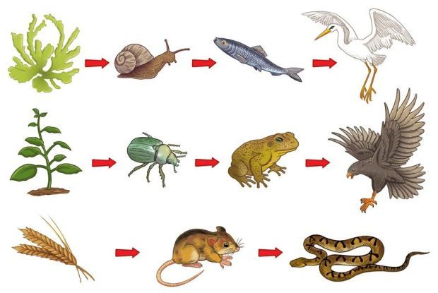

2. Preencha a tabela abaixo com as informações solicitadas.

CADEIA | PRODUTOR | CONSUMIDOR PRIMÁRIO | CONSUMIDOR SECUNDÁRIO | CONSUMIDOR TERCIÁRIO
Primeira
Segunda
Terceira

3. O que aconteceria se:
a) Na primeira cadeia alimentar, as algas fossem extintas.
Resposta:
(escreva sua resposta aqui)

b) Na segunda cadeia alimentar, os sapos fossem extintos.
Resposta:
(escreva sua resposta aqui)

c) Na terceira cadeia alimentar, as cobras fossem extintas.
Resposta:
(escreva sua resposta aqui)

